ASIGNATURA: EDUCACION FISICA

NOMBRE ESTUDIANTE: ____________________________________________

CURSO 6° Básico LETRA: A-B-C FECHA: 01/07/2020

GUIA N° 14

Unidad 2: Práctica de juegos y deportes individuales y colectivos

Práctica de juegos y deportes individuales y colectivos, donde apliquen reglas, principios, estrategias y las orientaciones del entrenador.

BO: Ejecutar actividades físicas de intensidad moderada a vigorosa que desarrollen la condición física por medio de la práctica de ejercicios de resistencia cardiovascular, fuerza, flexibilidad y velocidad, estableciendo metas de superación personal.
MATERIALES DE LA CLASE: botella con agua (solo agua) ropa y calzado adecuado para la misma, además de una buena disposición.
La clase tiene: inicio – desarrollo - finalización (vuelta a la calma)

INICIO DE LA CLASE:

Al inicio de cada clase siempre debemos recordar que se tiene que realizar un calentamiento según la actividad que vas a realizar, el esfuerzo que debemos hacer para llevarla a cabo
El calentamiento siempre debe iniciar con un movimiento articular como se indica en esta clase y después un calentamiento muscular en estiramientos simples de todo el cuerpo. (articulaciones)
A continuación, debes desarrollar los movimientos implícitos en las imágenes

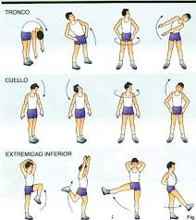

DESARROLLO:
Una vez activado nuestro cuerpo comenzamos nuestra rutina con un ejercicio básico para ejercitas nuestras piernas y glúteos, las sentadillas. Es un ejercicio muy fácil, pero en el que tendrás que tener mucho cuidado con dos cosas: tener la espalda recta cuando estés bajando y que las rodillas no sobrepasen tus pies
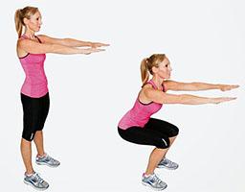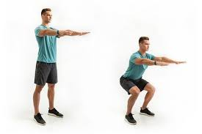

Flexiones
Para entrenar el tren superior no pueden faltar una dosis de flexiones. Si aún no puedes hacerlas con las piernas estiradas, no dudes en posar tus rodillas en el suelo para poder realizar el ejercicio. No te preocupes, cuando quieras darte cuenta tendrás suficiente fuerza en los brazos como para hacer flexiones normales.
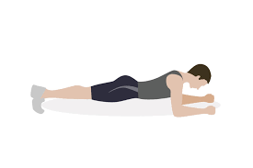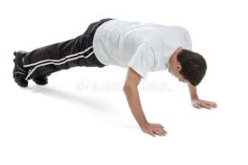

FINALIZACION: estiramientos y soltura en la vuelta a la calma para lograr volver al estado tranquilo del cuerpo

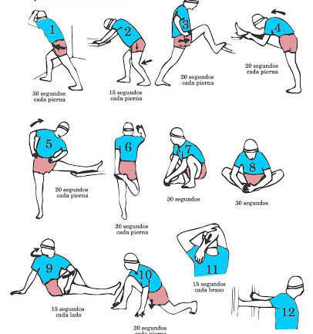
hábitos higiénicos son fundamentales el cuidado personal y social, lavarse manos cara mejor si se pueden duchar con agua tibia.
